# ESTERO

TOUR DELLA DANIMARCA

COPENAGHEN / ODENSE / ESBJERG / AARHUS / AALBORG

# LUGLIO - AGOSTO 2025

## 8 GIORNI | 7 NOTTI

|  |  |  |  |
| --- | --- | --- | --- |
| DATA DI PARTENZA | QUOTA  IN DOPPIA | SUPPL. SINGOLA | RID. 3° LETTO ADULTO |
| LUGLIO 14, 28 | 1.729 € | 610 € | 100 € |
| AGOSTO 04, 18 | 1.859 € | 610 € | 100 € |

LA QUOTA COMPRENDE

* Volo da Roma e Milano, bagaglio da stiva, 7 notti in hotel con prima colazione, 2 cene in Hotel, bevande escluse, Bus Gran Turismo per 6 giorni secondo programma, accompagnatore in lingua italiana in loco (dal 2° al 7°), visita guidata della città di Copenaghen di 3 ore, ingresso al castello di Frederiksborg, ingresso alla Cattedrale di Roskilde, ingresso nel museo

H.C. Andersen a Odense, traghetto Aarhus – Odden come da programma

LA QUOTA NON COMPRENDE

* Tasse aeroportuali 219€ a persona (obbligatorie e soggette a riconferma alla prenotazione), trasferimenti in arrivo e partenza, quota gestione pratica che include assistenza H24 + assicurazione medico-bagaglio- annullamento 85€ a persona, bevande durante ai pasti, tutto ciò non citato nella voce “la quota comprende”

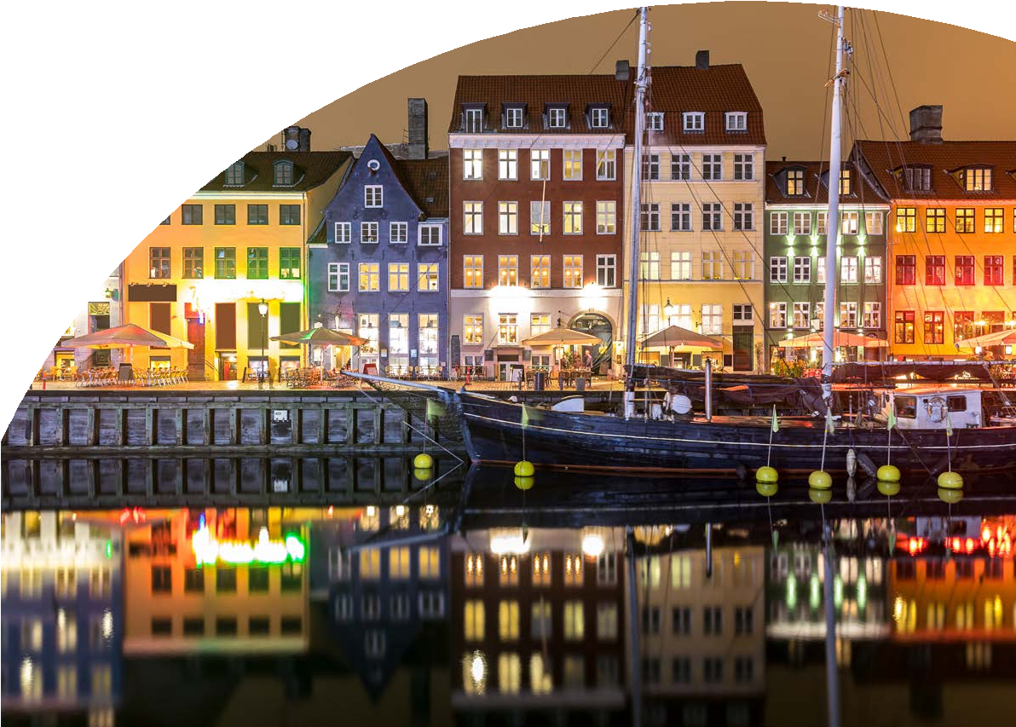

TOP25



PER INFORMAZIONI

+39 06 983 78 037

[booking@4utravel.it](mailto:booking@4utravel.it) [www.4utravel.it](http://www.4utravel.it/)



## TOUR DELLA DANIMARCA

COPENAGHEN / ODENSE / ESBJERG / AARHUS / AALBORG

1° Giorno: ITALIA / COPENAGHEN

Partenza dall’Italia dall’aeroporto prescelto. Arrivo ad Copenaghen. Trasferimento libero in hotel. Pernottamento.

2° Giorno: COPENAGHEN / ODENSE

Prima colazione in hotel. Incontro con l’accompagnatore di buon mattino ed inizio della visita della città di Copenaghen con la guida locale. Tra le numerose attrazioni, ammirerete la residenza Reale nel Palazzo di Amalienborg (visita esterna), il celebre canale di Nyhavn con i suoi variopinti edifici ed i suoi graziosi ristoranti, la Sirenetta, il Palazzo del Parlamento, il castello di Rosenborg (visita esterna) e il giardino reale. Al termine della visita, partenza verso l’isola di Fyn. Arrivo nel pomeriggio nella città di Odense e tempo libero a disposizione per una prima esplorazione della storica città danese. Pernottamento in hotel.

3° Giorno: ODENSE / CHRISTIANSFELD / RIBE / ESBJERG

Prima colazione in hotel. La giornata inizia con una visita del centro storico di Odense e prosegue con l’ingresso al museo dedicato a Hans Christian Andersen, il più celebre scrittore danese, nato proprio a Odense. Al termine della visita, partenza per la penisola dello Jylland.

Prima sosta a Christiansfeld, superbo esempio di città-congregazione luterana, costruita nel ‘700 dalla comunità morava e oggi inserita nella lista UNESCO dei siti patrimonio dell’umanità. In seguito, arrivo e visita di Ribe, la più antica città danese, con il suo affascinante centro storico medievale. Arrivo ad Esbjerg in serata. Cena e pernottamento in hotel

4° Giorno: ESBJERG / JELLING / AARHUS

Prima colazione in hotel. Dopo una breve sosta davanti alla scultura-simbolo di Esbjerg ‘L’uomo incontra il mare’, il viaggio prosegue verso la regione centrale della penisola dello Jylland. Lungo il percorso, sosta a Jelling per ammirare le Pietre Runiche risalenti al X secolo, simbolo dell’introduzione del cristianesimo in Danimarca e dichiarate patrimonio dell’umanità dall’UNESCO. Nel pomeriggio, arrivo ad Aarhus e prima esplorazione della seconda città più importante del paese scandinavo. Pernottamento in hotel.

5° Giorno: AARHUS / SKAGEN / AALBORG

Prima colazione in hotel. Partenza verso Skagen, il punto più a nord di tutta la Danimarca. Raggiungerete Grenen, una sottile lingua di sabbia da dove potrete ammirare lo spettacolare fenomeno delle due opposte correnti marine dei mari dello Skagerrak e Kattegat unirsi

tumultuosamente. Nel pomeriggio arrivo a Aalborg, il più importante centro culturale della Danimarca settentrionale, fra tradizione portuale e innovazione architettonica. Cena e pernottamento in hotel.

6° Giorno: AALBORG / COPENHAGEN

Prima colazione in hotel. In mattinata, partenza in bus per raggiungere il molo di imbarco del traghetto Aarhus – Sjellands Odde. La nave vi porterà nuovamente verso la Selandia, la principale isola del paese, dove raggiungerete Roskilde, l’antica capitale della Danimarca. Qui

scoprirete la storia vichinga e medievale della città e del fiordo circostante, e visiterete la cattedrale gotico-romanica. Arrivo a Copenhagen

nel tardo pomeriggio. Pernottamento in hotel

7° Giorno: CASTELLI DELLA SELANDIA SETTENTRIONALE / COPENAGHEN

Prima colazione in hotel. La mattinata sarà dedicata all’esplorazione della parte settentrionale della Selandia e dei suoi castelli. Prima sosta al formidabile castello rinascimentale di Frederiksborg per una visita. Proseguimento verso Helsingør dove sarà effettuata una visita (esterna) al castello di Kronborg, dove Shakespeare ambientò il suo Amleto. Nel pomeriggio, ritorno a Copenaghen e tempo libero a disposizione.

Pernottamento in hotel.

8° Giorno: COPENAGHEN / ITALIA

Prima colazione in hotel e trasferimento libero in aeroporto per il volo di rientro. Arrivo in Italia e fine dei servizi.

*** l’ordine delle visite potrà essere cambiato per esigenze organizzative senza modificare i contenuti del programma

ALBERGHI PREVISTI (o similari)

COPENAGHEN The Square Hotel

ODENSE Hotel Comwell H.C. Andersen

ESBJERG Hotel Britannia

AARHUS Hotel Comwell Aahrus

AALBORG Hotel Comwell Hvide Hus Aalborg